专题一：组成细胞的化学元素及其化合物
第四课时 细胞结构（２）
教院附中 吴雷鸣
- 教学内容及考纲要求
考点 | 考纲要求 | 教学要求
细胞器的结构和功能  （叶绿体、线粒体、内质网、核糖体、液泡、高尔基体等） | B | 举例说出几种细胞器的名称和功能  说出线粒体、叶绿体两种细胞器的结构和功能  制作临时装片，使用高倍显微镜观察叶绿体和线粒体
细胞核的结构与功能 | B | 简述细胞核的结构和功能  认同细胞核是细胞生命系统的控制中心  举例说明细胞是一个有机统一的整体
生物膜系统 | B | 简述生物膜的流动镶嵌型学说的基本内容，尝试制作生物膜模型  简述生物膜系统的结构和功能
二、重要的结论性语句：
1、线粒体是进行有氧呼吸和形成ATP的主要场所；叶绿体主要功能是进行光合作用。
２、核糖体是合成蛋白质的场所；中心体与动物细胞的有丝分裂有关；高尔基体一般与细胞分泌物的形成有关，对蛋白质有加工和转运的功能，还与植物细胞壁的形成有关；内质网主要与蛋白质、脂质的合成有关，还有储存和运输物质的功能。
３、核孔是细胞核和细胞质之间进行物质（如蛋白质和RNA等大分子）交换的通道。
４、染色质主要由DNA和蛋白质组成。
５、细胞核是储存和复制遗传物质的主要场所，也是细胞遗传特性和细胞代谢活动的控制中心。
三、重、难点知识归类、整理
1、细胞器的不同分类
（1）从结构角度分类
具有双层膜的细胞器：线粒体、叶绿体
具有单层膜的细胞器：高尔基体、内质网、液泡、溶酶体
无膜结构的细胞器：中心体、核糖体
（2）从功能角度分类
能产生水的细胞器：核糖体、线粒体、高尔基体、叶绿体
能发生碱基配对的细胞器
能半自主遗传的细胞器 线粒体、叶绿体
能进行能量转换的细胞器
与细胞分裂方向有关的细胞器：中心体
（3）从细胞器分布角度分类
动植物细胞都有的细胞器：核糖体、线粒体、内质网、高尔基体
植物细胞特有的细胞器：叶绿体、液泡
（4）从其他特点分类，如有颜色的细胞器：叶绿体、液泡
4、线粒体、叶绿体的比较
 |  | 线粒体 | 叶绿体
相  同  点 | 结构 | 双层膜
相  同  点 | 功能 | 产生ATP，是能量转换器，具有半自主性
相  同  点 | 所含物质 | DNA、RNA、酶
不  同  点 | 分布 | 动植物细胞中广泛存在 | 植物叶肉细胞中
不  同  点 | 结构 | 内膜上有嵴 | 类囊体
不  同  点 | 功能 | 有氧呼吸的主要场所 | 光合作用的场所
不  同  点 | 所含物质 | 有氧呼吸的有关酶 | 光合作用有关酶、色素
５、生物膜系统
（１）研究分泌蛋白的合成、运输、分泌所用的实验方法为同位素示踪法
（２）小泡的结构为单层膜结构，其功能为运输作用。转化中心为高尔基体。
（３）分泌蛋白的转移方向为核糖体→内质网→高尔基体→细胞膜，为此过程提供能量的细胞器为线粒体。
（４）常见的分泌蛋白有抗体、消化酶、蛋白质类激素，细胞内的蛋白质有血红蛋白、呼吸酶、转氨酶、载体等。
（５）分泌蛋白的合成、运输过程证明各种细胞器在结构上密切联系，在功能上既有分工，又密切联系。
（６）在推测生物膜种类时，常根据生物膜各组成成分的含量判断，含糖类多的一般为细胞膜，含蛋白质多的为功能复杂的生物膜，如线粒体内膜。
（７）在不同结构的膜之间相互转化时，以“膜泡”或“囊泡”形式转化的是间接相连的生物膜。
６、细胞是一个统一的整体
（１）细胞形态多样性与功能多样性的统一
①哺乳动物的红细胞呈两面凹的圆饼状，体积小，相对表面积大，有利于提高O₂ 和 CO₂的交换效率
②具有分泌功能的细胞往往形成很多突起，以增大表面积，提高分泌速率，且细胞内质网和高尔基体含量较多
③癌细胞形态结构发生改变，细胞膜上糖蛋白含量减少，使得细胞间黏着性减小，有利于其扩散和转移
④代谢旺盛的细胞中，自由水含量高，线粒体、核糖体等细胞器含量多，核仁较大，核孔数量多
（２）细胞的统一性
①元素和化合物组成上具有统一性
②细胞表面上都有由磷脂双分子层与蛋白质构成的细胞膜
③都有DNA和RNA两种核酸，都以DNA作为遗传物质
④核糖体几乎存在于一切细胞中
⑤遗传物质在细胞分裂前都复制加倍
四、例题解析：
例１：图1表示某一细胞的结构，图2表示某绿色植物叶肉细胞中的两种细胞器之间的关系，请据图分析回答：
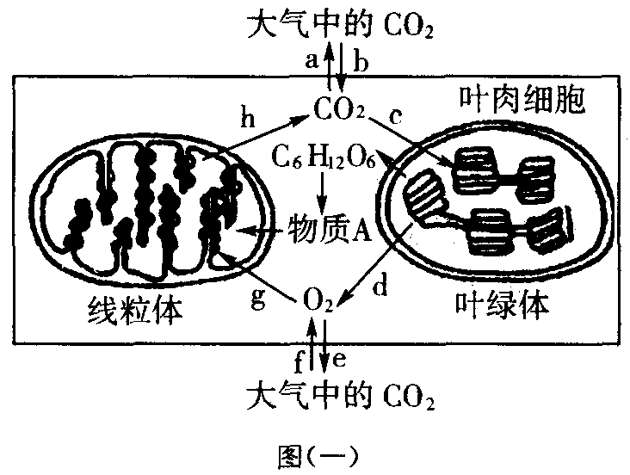
①
③
②
④
⑤
⑥
⑦
⑧
⑨
⑩
甲
乙甲
大气中的O₂

图1
图2
（1）图1中具有双层膜的结构有______________________（要求填写序号与名称）。
（2）若图1表示一个绿色植物的叶肉细胞，那么在显微镜下观察时通常还可看到的细胞器是__________。
（3）图2中的甲、乙两种细胞器都是重要的“能量转换器”，其中在乙细胞器中完成的能量转换过程是 。分别在甲、乙两种细胞器中进行的生理活动的物质变化有何相同之处？___________ （至少答出2点）。
例２：右图表示胰腺细胞合成与分泌酶原颗粒的大体过程，请据图回答有关问题：
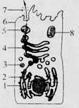
（ 1 ）在胰腺细胞内部，合成酶的主要场所是 [ ]_______，对酶进行加工和包装的场所是 [ ]________。
（ 2 ）将酶运输到加工场所的细胞器是 [ ]________。
（ 3 ）除分泌小泡外，参与酶原颗粒分泌过程的非细胞器结构还有 [ ]________。
（ 4 ）酶原颗粒的合成、运输、加工和分泌需要 ATP 提供能量，与 ATP 形成极为密切的细胞器是 [ ]________。
课堂练习
一 、单选题：
1．在胰岛细胞中，与合成和分泌胰岛素有关的一组细胞器是（ ）
A. 线粒体、中心体、高尔基体、内质网 B. 内质网、核糖体、叶绿体、高尔基体
C. 内质网、核糖体、高尔基体、线粒体 D. 内质网、核糖体、高尔基体、中心体
2.一分子二氧化碳从叶肉细胞的线粒体基质中扩散出来，进入一相邻细胞的叶绿体基质内，共穿越过生物膜层数是（ ）A. 5 B. 6 C. 7 D. 8
3．人成熟的红细胞和精子的寿命都很短，这一事实体现了（ ）
A. 环境因素的影响 B. 功能对寿命的影响
C. 遗传因素的影响D. 核、质的相互依存关系
４．关于线粒体和叶绿体的叙述中错误的是
A.都是双层膜结构的细胞器 B.所含酶的功能都相同
C.都能够产生水 D．都不存在于原核细胞中、
５．关于细胞结构与功能关系的描述中，错误的是
A．细胞质基质不能为细胞代谢提供ATP
B．细胞膜上的糖蛋白与细胞的识别有关
C．细胞核是细胞遗传特性和细胞代谢活动的控制中心
D．细胞若失去结构的完整性将大大缩短其寿命
6．细胞内生物膜为细胞生命活动提供了广阔场所，不同细胞器增大膜面积的方式可能不同。下列有关细胞器增大膜面积方式的叙述中，正确的是
A．叶绿体通过内膜向内折叠增大膜面积
B．内质网通过折叠广泛分布于细胞质基质
C．线粒体内的基粒增大了线粒体的膜面积
D．高尔基体通过产生小泡而增大膜面积
7. 美国科学家阿格雷与另一位科学家分享了2003年诺贝尔化学奖，他的研究成果是发现了细胞膜专门供水分子进出的通道。要想证实细胞膜上的水通道是否是蛋白质，一般情况下，最好用什么同位素进行标记研究？A．N B.S C.P D.O
二、多选题：
８．下列细胞中具有细胞核的是（ ）
A. 白细胞B. 哺乳动物成熟的红细胞 C. 高等植物成熟的筛管细胞 D. 鸡的红细胞
９．下列属于分泌蛋白的是（ ）
A. 消化酶 B. 抗体 C. 胰岛素 D. 血红蛋白
10.实验表明，人成熟红细胞既不能生长，又不分裂，寿命较短；将变形虫的核去掉，变形虫代谢减弱，运动停止，若重新植入细胞核，则又恢复生命活动。上述事实证明
A．细胞核在生命活动中起着决定性的重要作用
B．细胞核是遗传物质储存和复制的主要场所
C．细胞核是遗传特征和代谢活动的控制中心
D．动物的细胞核具有全能性
11．生物膜的流动镶嵌模型可以合理解释
A．变形虫的变形运动 B．生物细胞不能无限长大的原因
C．脂质可以优先通过细胞膜 D．细胞内代谢的有序进行
三、非选题：
1．在制作真核细胞模型时，需要选择合适的材料来模拟细胞的各结构，请用直线将下列材料与最可能模拟的细胞结构恰当地连接起来。
水蜜桃核 液泡
大米或绿豆 叶绿体
小鞋盒 细胞核
装有水的保鲜袋 核糖体
6片夹心饼干，放在绿色塑料球内 细胞壁
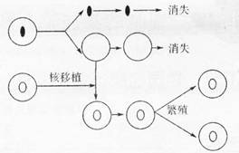
２、如下图，用动物受精卵做下列三个实验，请回答有关问题：
（ 1 ）提取受精卵的核单位培养，不久退化消失，说明____________________。
（ 2 ）把去掉核的细胞单独培养，不久也消失，说明____________________。
（ 3 ）给去掉核的受精卵的细胞质里移入新核，进行培养，不仅能正常生活，而且能进行细胞分裂。这说明______________。
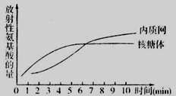
３ 、从某腺体的细胞中，提取出附着有核糖体的内质网，放入含有放射性标记的氨基酸培养液中，该培养液中含有核糖体和内质网完成其功能所需的物质和条件。连续取样，并分离核糖体和内质网，测定标记的氨基酸出现在核糖体和内质网中的情况，结果如下图所示。请回答：
（ 1 ）放射性氨基酸首先在核糖体上大量累积，最可能的原因是________________。
（ 2 ）放射性氨基酸在核糖体上积累之后，在内质网中也出现了，且数量不断增多，最可能的原因是__ ___。
（ 3 ）实验中，培养液相当于细胞中的________________。
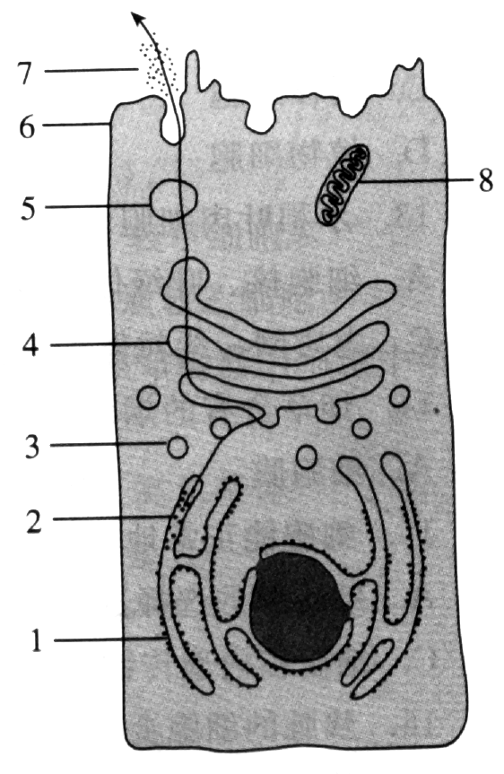
４．在一定时间内使某种动物细胞吸收放射性同位素标记的氨基酸，经检查发现放射性同位素依次先后出现在下图中1、2、3、4、5、6、7部位。请根据图回答下列问题：
（1）图中[1]、[4]分别代表的结构是： 、 。
（注：[1]指向的是小黑点，[2]指向的是小黑点附着的场所）
（2）图中7的化学本质是 。
（3）7的合成，加工、运输过程所需要的大量能量是由[ ] 供给的。
（4）细胞中的各种细胞器的膜在结构和功能上相互联系，共同组成细胞的 。
（5）此图说明细胞内各种细胞器的关系特点是 。
（6）据统计，1mL的肝细胞中含有的内质网的总面积达11m²，相当于细胞膜面积的30-40倍，这种结构特点与其功能有什么关系？ 。
（7）[7]排出到细胞外的方式叫 。这一功能主要与细胞膜的什么特点有关： 。
（8）与[6]的细胞识别、免疫反应、信息传递有着密切关系的物质是： 。
5．线粒体是普遍存在于真核细胞中的一种重要的细胞器。请阅读下列关于线粒体的材料，分析回答下列问题：
① 在植物的不同生理条件下，细胞中的线粒体数目有变化。如冬小麦进入初冬时，其生长点和幼叶细胞中线粒体的数量显著增加。
② 线粒体能不断改变在细胞中的位置。如在精原细胞中是均匀分布的，随着精子的形成，大量的线粒体移动到消耗能量的尾部。
③ 在实验条件下，当培养液中的含氧量较低时，线粒体就移动到细胞表面，当培养液中含氧量较高时，就移动到细胞内部均匀分布。
（ 1 ）根据材料 ① 和 ② 可得出的结论是________________，得出这个结论的理论依据是________________。
（ 2 ）材料③表明 是影响线粒体活动的一项重要因素，它的作用是________________。
（ 3 ）如果用化学药品抑制植物根的有氧呼吸，根对矿质元素的吸收就会中断。那么这种化学药品在细胞中的作用部位可能是____________，导致矿质元素的吸收中断的原因是____________。
﹡6．下面图A、图B分别是植物某个叶肉细胞中的两种膜结构，以及在它们上发生的生化反应。请据图回答下列问题：
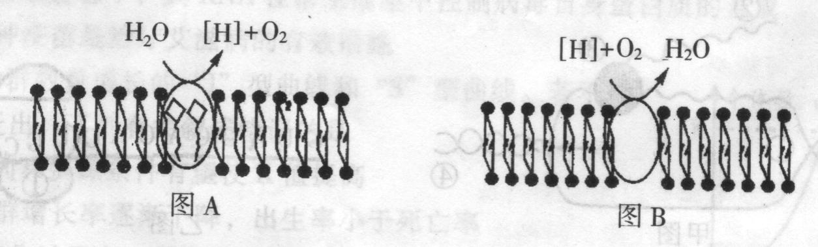
(1)具有图A膜的细胞器是 ，具有图B膜的细胞器是 。
(2)图A上产生的O2能否被图B所在的结构利用?请说明理由。
(3)图A和图B所示的反应，除了产生图中所示的物质外，同时还能产生 等物质。
(4)图中两种膜所组成的结构，都有为适应其功能而增大膜面积的现象，它们增大膜面积的方式分别是 。
(5)细胞器膜、 和 等结构，。共同构成细胞的生物膜系统。生物膜的研究具有广泛的应用价值，如可以摸拟生物膜的 功能对海水进行淡化处理。
课后练习
一、单选题：
１．细胞核是由核膜、染色质、核仁、核孔组成，下列有关叙述中，不正确的是（ ）
A. 核膜是双层膜，把核内物质与细胞质分开 B. 染色质主要是由 DNA 和蛋白质组成
C. 核仁与某种 RNA 的合成以及核糖体的形成有关 D. 核孔实现了细胞间的信息交流
２．下列不属于叶绿体基质成分的是
A．可溶性蛋白质 B．核酸 C．光合色素 D．核糖体
３．下列关于细胞的叙述正确的是
A．活细胞在高浓度溶液中都会发生质壁分离
B．只有单细胞生物与周围环境发生信息、物质与能量的交换
C．细胞核、某些细胞器、细胞膜与分泌蛋白合成和运输有关
D．真核细胞、原核细胞都可以进行有丝分裂
４．生物膜是生物学研究的一个重要领域。下面对此有关叙述合理的是
A．生物膜是生物体内所有膜结构的统称
B．细胞的各种生物膜功能的差异是由于磷脂分子种类不同造成的
C．生物膜在结构和功能上是分工合作、紧密联系的
D．液泡膜不是选择透过性膜
５．用含有3H标记的亮氨酸，培养胰岛腺泡细胞时，发现细胞内放射性物质的量迅速增加，放射性物质不会在以下哪类细胞器内大量出现
A．内质网 B．核糖体 C．高尔基体 D．线粒体
６．下列有关细胞结构和功能的叙述，正确的是
A．有内质网的细胞不一定是真核细胞
B．有高尔基体的细胞不一定具有分泌功能
C．有线粒体的细胞不能进行无氧呼吸
D．有核糖体的细胞一定能合成分泌蛋白
７．可以利用哺乳动物成熟的红细胞为实验材料进行的实验有
①制备较纯净的细胞膜 ②运用差速离心法分离各种细胞器 ③DNA的粗提取
④分离并纯化血红蛋白 ⑤制成细胞悬浮液进行细胞培养
A．②③ B．③⑤ C．①④ D．④⑤
８．分泌蛋白是在细胞内合成后，分泌到细胞外起作用的一类蛋白质。原核细胞形成分泌蛋白与真核细胞形成分泌蛋白的相同点是
A．合成蛋白质的主要场所都是内质网上的核糖体
B．合成蛋白质的过程都是由染色体上的基因控制
C．合成蛋白质时都有细胞核内的转录
D．分泌蛋白质时都要依靠细胞膜的流动性
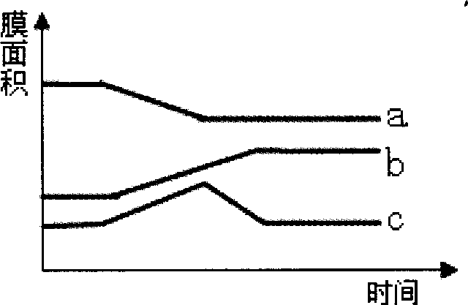
﹡９．科学家提供踮S标记的氨基酸培养哺乳动物的乳腺细胞，测量细胞合成并分泌乳腺蛋白过程中各种膜结构的面积变化，结果如下图。下列选项表示a、b、c所代表的膜结构名称以及放射性标记出现的先后顺序，正确的是
A．a核糖体→b内质网→c高尔基体
B．a内质网→b高尔基体→c细胞膜
C．a高尔基体→c内质网→b细胞膜
D．a内质网→c高尔基体→b细胞膜
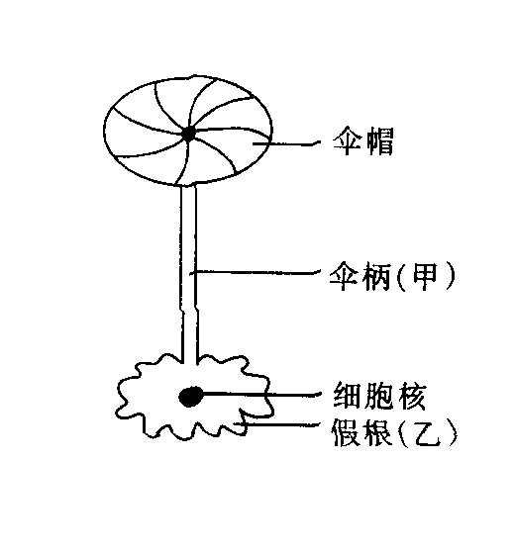
﹡10.右图示胰腺细胞产生一种分泌蛋白的过程，下列相关的叙述不正确的是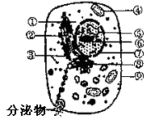
A．该分泌蛋白移动的最可能途径是：③→②→⑧→⑨
B．内质网腔中的分泌蛋白运输到细胞外穿外3层生物膜
C．④为该过程提供能量
D．该分泌蛋白的合成过程需要生物膜系统的参与
﹡11.科学家对单细胞伞藻的幼体嫁接，如图，将甲的伞柄嫁接到乙的假根上，长出了伞帽。仅对这一实验下列有关评价最合理的是
A．该实验证明了细胞核是遗传的调控中心B．该实验证明了细胞核是代谢的调控中心
C．欲证明细胞核的功能，需同时进行对照实验
D．第一次新长出的伞帽与乙的伞帽特征完全相同
二.多选题
12．在草履虫细胞中，具有双层膜的细胞结构是（ ）
A. 线粒体 B. 中心体C. 细胞核D. 内质网
13.下列有关胶质状态的细胞质基质的叙述，正确的是（ ）
A. 由水、无机盐、脂质、糖类、氨基酸和核苷酸等组成 B. 含多种酶
C. 能进行多种化学反应D. 含有少量的 DNA
14.右图为某种细胞处于某种状态下的图示，对这一图示的描述，正确的是
⑥
⑤
④
③
②
①
A.该图为高等植物细胞亚显微结构示意图
B.①处溶液的浓度一定大于⑥内溶液浓度
C.结构④与⑤是与能量转换相关的细胞器
D.结构②与该细胞细胞壁的形成相关
15.下列关于叶绿体和线粒体的比较的叙述，不正确的是
A．叶绿体中可发生CO2→C3→C6H12O6, 在线粒体中则会发生C6H12O6→C3→CO2
B．ATP和[H]在叶绿体中随水的分解而产生，在线粒体中随水的生成而产生
C．光能转变成化学能发生在叶绿体中, 化学能转变成光能发生在线粒体中
D．都具有较大膜面积和复杂的酶系统，有利于新陈代谢高效而有序地进行
三、非选题：
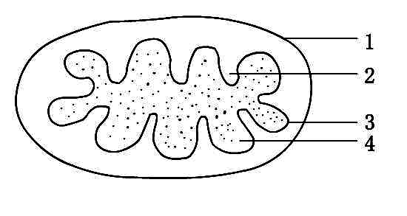
1．如右图，为某细胞器结构示意图，请据图答：
（1）该图是＿＿＿＿的亚显微结构示意图，它是＿＿＿＿＿＿的主要场所，从结构上看，它具有此功能的主要原因是＿＿＿＿＿＿＿＿＿＿＿＿＿＿＿＿＿＿＿＿＿＿＿＿＿＿＿＿＿＿＿。
（2）图中1是＿＿＿＿＿＿；2是＿＿＿＿＿＿；4是＿＿＿＿＿＿。
２．分泌蛋白最初是在内质网上的核糖体中有氨基酸形成肽链，肽链进
入 进行加工，形成具有一定________________的蛋白质。此细胞器可以“出芽”，也就是鼓出由膜形成的 ，包裹着要运输的蛋白质，到达 ，进行进一步的加工和包装。
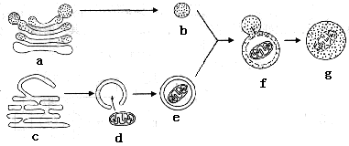
３．细胞内的各种生物膜在结构上既有明确的分工，又有紧密的联系。结合下面关于溶酶体（一类含多种水解酶、具有单层膜的囊状细胞器）发生过程和“消化”功能的示意图，分析回答下列问题。
（1）b是刚形成的溶酶体，它起源于细胞器a；e是由膜包裹着衰老细胞器d的小泡，而e的膜来源于细胞器c。由图示可判断：a是 ，c是 ，d是 。
（2）细胞器a、b、c、d膜结构的主要成分是 等。
（3）细胞器膜、 和 等结构，共同构成细胞的生物膜系统。
﹡４．图一表示某种膜结构以及物质进出膜方式，图二表示某细胞在进行分泌蛋白的合成和分泌前几种生物膜的面积。请据图回答：
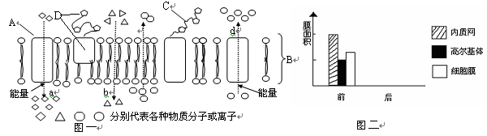
（1）癌细胞的细胞膜，与图一相比，含量较少的是[ ] 。
（2）若图一为红细胞膜，则图中箭头[ ]表示钾离子的吸收过程。
（3）若图一是肝细胞膜，进食后3～4小时，C代表的激素 将会增多，促进物质E转化为物质F，F最可能是 。
（4）若图一是神经元细胞，则静息状态下细胞膜两侧的电位表现为 。
（5）请在图二中画出细胞在进行分泌蛋白的合成和分泌后这几种生物膜的面积变化。
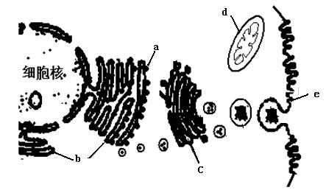
５．同位素标记是生物学研究的常见方法，在细胞及细胞工程的研究中经常涉及。请分析并回答下列有关问题。现有3H标记的胸腺嘧啶脱氧核苷酸、尿嘧啶核糖核苷酸以及亮氨酸。
（1）用同位素示踪技术研究人体细胞内抗体合成与转运的途径，应选择的物质是 ，研究癌细胞和正常的骨髓细胞内RNA的代谢速率，应选择的物质是 。
（2）用同位素示踪技术研究人体细胞内抗体合成与转运的途径，结果如图所示，图中a、b、c、d、e代表细胞结构，请据图回答。该细胞是由 细胞增殖分化而来的。此类物质从开始合成到分泌出细胞，经过的细胞器顺序是（填字母） 。
（3）用32P标记的Na2HPO4加入培养液中标记细胞，研究正常的骨髓细胞和癌细胞的ATP代谢速率。获得细胞后，在培养液中加入葡萄糖、氨基酸、用32P标记的Na2HPO4无机盐外，还要加入 等物质；培养一段时间后，离心得到细胞，仍需用生理盐水洗涤细胞并弃去上清液，目的 。
６．细胞是生命活动的基本单位，目前对细胞结构的研究已深入到亚显微水平。
（1）右图显示了某高等植物细胞的部分结构。
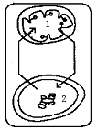① 图中还有很多重要的细胞结构没有被显示出来，请至少写出三个： 。
② 若把图中结构2单独提取出来，保持其完整性，它能够一直进行正常的生理活动吗？为什么？

③ 现有新鲜的菠菜叶、新配制的1%健那绿染液、消毒牙签及其他必需的仪器用具，要观察图中结构1的形态和分布，请简要写出主要实验步骤。

（2）生物膜研究是生物学研究的重要领域。用荧光物质标记某动物细胞的膜蛋白或膜脂，然后用激光束照射细胞表面某一区域，使被照射区域的荧光变暗并最终形成一个白斑。试推测：停止照射后，随着时间的推移，呈白斑的这个区域将会出现什么现象？你推测的依据是什么？

第四课时答案
例１：（1）④核膜 ⑩线粒体 （2）叶绿体
（3）
光能→（ATP中）活跃的化学能→有机物中稳定的化学能
都有ATP形成；都有水的参与；都有水的生成
例２：（ 1 ） 2 核糖体 4 高尔基体 （ 2 ） 1 内质网（ 3 ） 6 细胞膜 （ 4 ） 8 线粒体
课堂练习
1C 2B 3D 4B 5A ６．B 考查不同细胞器的结构和功能。叶绿体通过类囊体薄膜增大膜面积；内质网通过折叠广泛分布于细胞质基质；线粒体内膜向内折叠形成嵴增大了线粒体的膜面积；高尔基体通过扁平囊重叠增大了膜面积。
7B ８．AD ９ABC 10. AC
11．AC 本题考查生物膜的流动镶嵌模型。生物膜的流动镶嵌模型显示了生物膜的主要成分、基本骨架，并且显示生物膜是动态的而不是静态的。A项可以用生物膜的流动性来解释；C 项可以用生物膜的基本支架是磷脂双分子层来解释。而B项生物细胞不能无限长大的原因主要是因为相对表面积会变小，另外细胞核控制的范围也有限。D项细胞内代谢的有序进行是细胞内生物膜把细胞质分割为一个个小室。
三．非选择题：
１．水蜜桃核 － 细胞核
大米或绿豆 － 核糖体
小鞋盒 － 细胞壁
装有水的保鲜袋 － 液泡
6片夹心饼干，放在绿色塑料球内 － 叶绿体
２．（ 1 ）细胞核离开细胞质不能生存 （ 2 ）细胞质离开细胞核不能独立生存（ 3 ）细胞只有保持结构的完整性，才能进行正常的生命活动。
３．（ 1 ）氨基酸在核糖体上形成了肽链 （ 2 ）肽链进入内质网中进行加工 （ 3 ）细胞质基质
４．（１）核糖体 高尔基体（２）蛋白质 （３）８线粒体
（４）生物膜系统 （５）分工合作，协调配合
（６）结构与功能相统一，增大核糖体的附着面积，增大物质合成、加工的场所。
（７）胞吐 一定的流动性 （８）糖蛋白
５．（ 1 ）在代谢旺盛的细胞中，代谢旺盛的部位线粒体分布较多 代谢旺盛的细胞需要消耗较多的能量 （ 2 ） 氧 参与有氧呼吸，释放大量能量
（ 3 ）线粒体 有氧呼吸停止，释放能量受阻，而矿质离子的运输需要消耗能量，缺乏能量供应则运输也停止。
６．(1)叶绿体 线粒体
(2)能(1分)。光合作用产生的O2会扩散到线粒体中参与有氧呼吸(1分)。
(3)ATP (4)叶绿体通过类囊体堆叠成基粒来增大膜面积(1分)；线粒体通过内膜向内折叠形成 嵴来增大膜面积(1分)。
(5)细胞膜 核膜 选择透过性
课后练习
１．D 2.C 3.C 4.C 5.D 6.D
７．C 哺乳动物成熟的红细胞没有细胞器、无细胞核（无DNA）、也不具有分裂能力，故②运用差速离心法分离各种细胞器、③DNA的粗提取、⑤制成细胞悬浮液进行细胞培养都不可以利用哺乳动物成熟的红细胞为实验材料进行。
8.D 9.D 10 AC 11ABC 12 ABC A错误：在线粒体中不会发生C₆H₁₂O₆→C₃→CO₂的过程，因为葡萄糖不能在线粒体中被分解。B错误：叶绿体中水的分解过程中无ATP产生，在线粒体中有氧呼吸第三阶段随水的生成是产生ATP但没有[H]。C错误：在线粒体中发生的能量变化应是有机物中化学能转变成热能和ATP中活跃的化学能。
13. ACD是对质壁分离状态下的植物细胞的识别，学生的主要错误是细胞壁和原生质层之间的溶液浓度认识上，由于习惯性思维的负迁移，即认为溶液浓度大于细胞液浓度，但却忽略了在质壁分离复原的过程中，也会出现细胞壁与原生质层之间的空隙现象。
非选择题：
１．（１）线粒体 有氧呼吸 含有与有氧呼吸有关的酶
（２）线粒体外膜 嵴 线粒体基质
２．内质网 空间结构 囊泡 高尔基体
3. （1）高尔基体 内质网 线粒体 （2）蛋白质和脂质
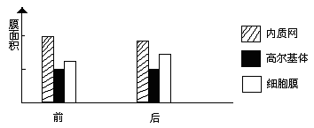
（3）细胞膜 核膜
４（1）[D]糖蛋白 （2）a
（3）胰高血糖素（或肾上腺素） 葡萄糖 （4）内负外正（5）如下图
５．（1）（3H标记的）亮氨酸和（3H标记的）尿嘧啶核苷酸（2）B或记忆 a→b→c（3）动物血清 清除未被细胞吸收的Na₂HPO₄
６．（1）①细胞核、核糖体、内质网、高尔基体、液泡等（要求至少答出三个，1分）
②不能（1分）。因为细胞才是生命活动的基本单位（1分）。
③用消毒牙签取口腔上皮细胞→加入健那绿染液染色→制成临时装片（1分），
用显微镜观察（1分）。（2）该区域白斑消失，逐渐恢复荧光（1分） 推测的依据是膜具有流动性（1分）

